淡江時報 第 1121 期
春之饗宴 傑出校友星光熠熠 賽博頻道追星趣
學校要聞
由系所友會聯合總會主辦、校友服務暨資源發展處協辦的「春之饗宴」活動，於杜鵑花盛綻的3月20日在學生活動中心盛大舉行，邀請校友返校餐敘，同時舉行傑出系友頒獎典禮。

今年的傑出系友頒獎典禮星光熠熠生輝，近期以《天橋上的魔術師》影集持續受到關注的金鐘獎導演與編劇楊雅喆，榮獲大傳系傑出系友；臺灣目前最年輕的金曲、金鐘、金馬「三金」得主歌手盧廣仲，則是獲選為西語系傑出系友。

主辦單位也準備了賓果遊戲及表演活動，讓校友回娘家活動增添不少趣味，活動在大合照中畫下溫馨的句點。歡迎點閱賽博頻道報導：https://youtu.be/O7eyVWxxBKM （文／遠距教學發展中心）

（本專欄連結SDG4優質教育、SDG17夥伴關係）
2021/04/11

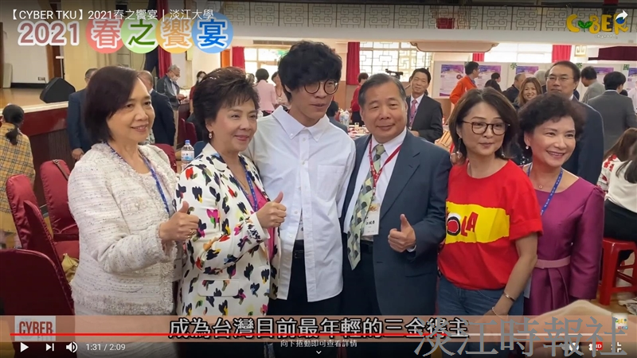
（圖／遠距教學發展中心提供）

